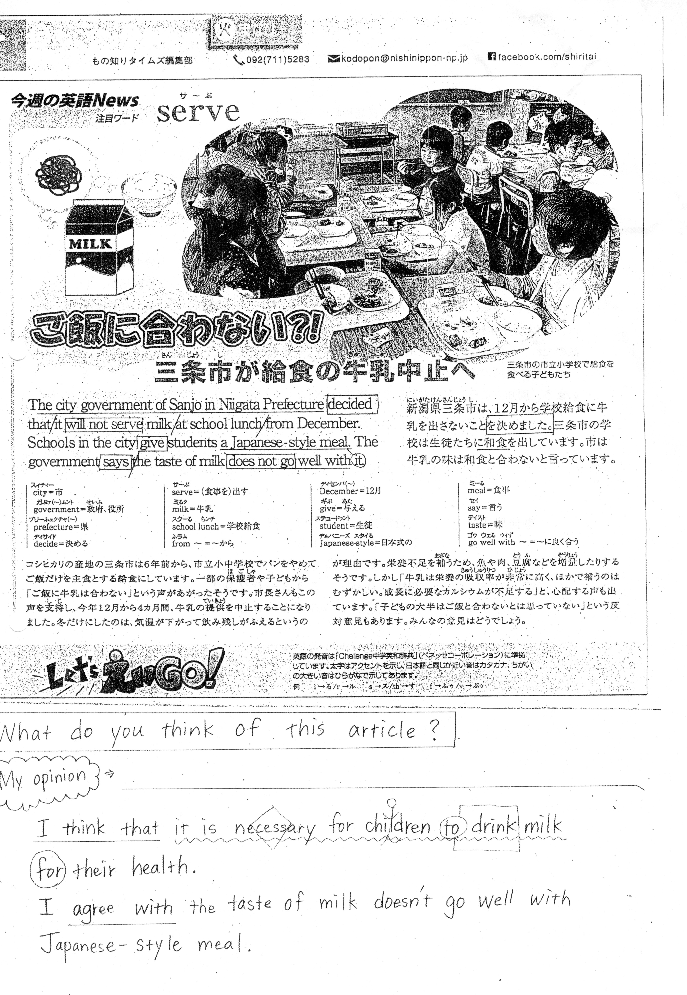
※教材にした記事は、大分合同新聞「Let’s えいGO!」
上は２０１４年６月２２日付朝刊より、下は２０１４年８月３１日付朝刊より

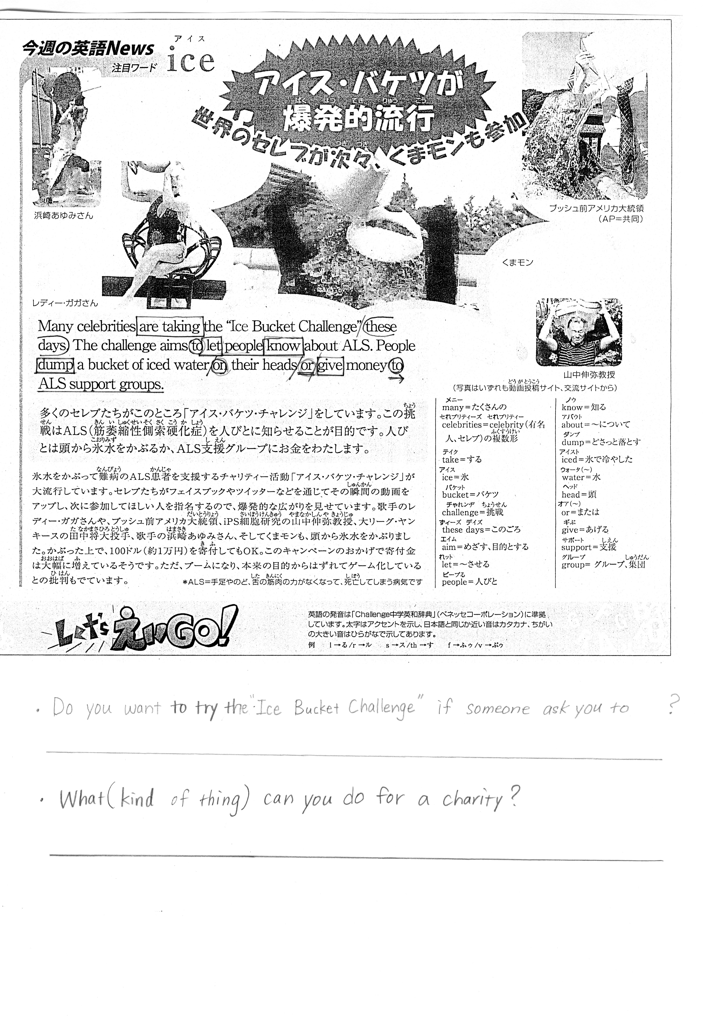

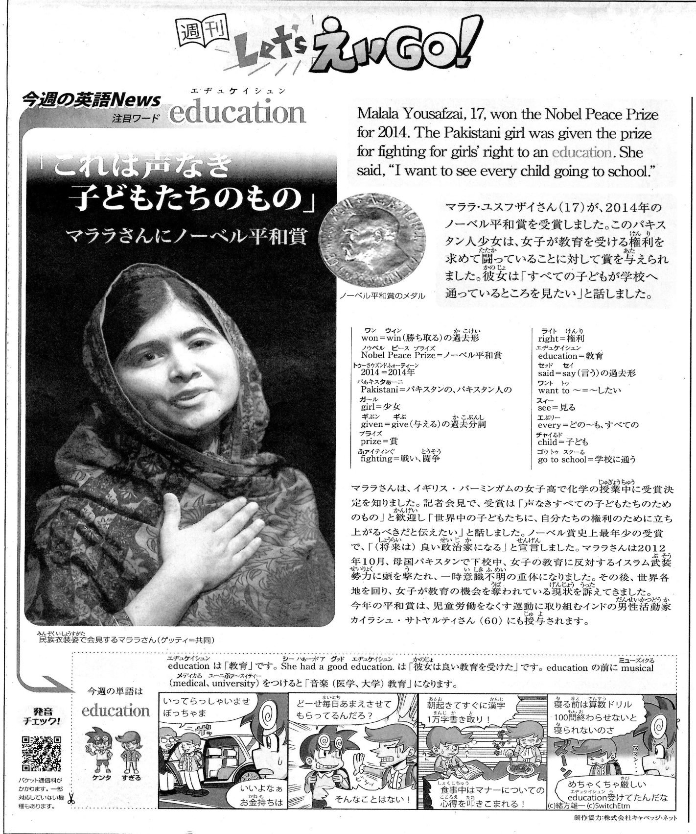
大分合同新聞２０１４年１０月１９日付け朝刊記事より

マララさんのスピーチでの最後の言葉

One child, one teacher, one pen and one book can change the world.

（一人の子ども、一人の先生、一本のペン、一冊の本が世界を 変えることができる。 ）

ＡＩＭ：あなたは【何が】世界を変えることができると思いますか？？？

（【 】） can change the world.

( が世界を変えることができる。)

《なぜ？》

みんなの意見も聞いてみよう。

can change the world.

今日の活動の感想・振り返り

≪内容について≫

新聞の内容から学んだこと・考えたこと

≪活動について≫

班での意見交換やみんなの意見を聞く活動から学んだこと・感じたこと

（ ）番：（ ）

